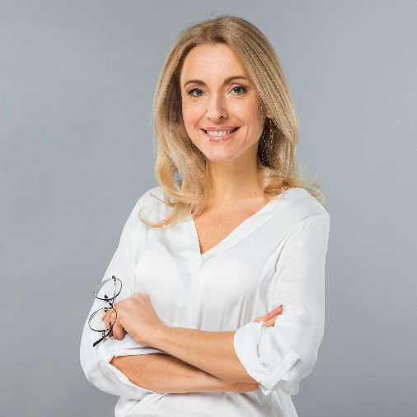Persona

**Nome**: Marta Pereira

**Idade**: 38 anos

**Grau de Escolaridade**: Licenciatura em Marketing

**Profissão**: Gestora de Marketing Digital

**Nível Cultural**: Alto

A Marta tem formação superior e é uma leitora ávida, gosta de acompanhar as tendências em diversas áreas, como tecnologia, psicologia e arte. Interessa-se por cultura contemporânea, design e viagens. É fluente em várias línguas e consome frequentemente conteúdos de blogs e podcasts internacionais.

**Descrição:**

A Marta é uma mulher urbana, independente e focada na carreira. Ela trabalha em *home office* a maior parte do tempo e está sempre conectada, a gerir campanhas de marketing para marcas globais. Embora tenha uma rotina dinâmica e cheia de reuniões, ela percebeu que o estilo de vida que levava tornou-se sedentário ao longo dos anos o que começou a impactar a sua saúde e bem-estar. Preocupada com o facto de passar muito tempo sentada e da sua forma física se estar a deteriorar, ela sentiu a necessidade de melhorar a sua condição física e ter uma rotina mais equilibrada. Como mora perto da praia decidiu que poderia aproveitar mais o ambiente ao ar livre.

**Objetivo:**

O principal objetivo da Marta é melhorar a sua forma física e manter um estilo de vida saudável que se encaixe na sua rotina intensa. Ela quer encontrar uma forma de exercício que lhe permite não só cuidar do corpo, mas também relaxar a mente e aliviar o stress do dia a dia, de preferência num ambiente agradável e não competitivo.

**Comportamento:**

A Marta é altamente organizada, gosta de planear as suas atividades com antecedência e prefere ambientes onde pode aprender continuamente. Ela gosta de desportos mais tranquilos e perto do mar já que a sua localização é no litoral, mas ainda não encontrou uma maneira consistente de incorporar isso na sua rotina. O tempo que sobra entre o trabalho e as atividades sociais costuma ser dedicado ao descanso em casa, o que acabar perpetuando o sedentarismo.

**O que Fazer:**

Oferecer atividades físicas ao ar livre e perto de litoral, proporcionar flexibilidade de horários e procurar focar não só na saúde física, mas também no bem-estar mental.

**O que Não Fazer:**

Não promover atividades excessivamente competitivas, evitar uma abordagem rígida e inflexível e não desconsiderar o aspeto social.